|  |  |
| --- | --- |
| *voenmeh* | МИНОБРНАУКИ РОССИИ  федеральное государственное бюджетное образовательное учреждение  высшего образования  **«Балтийский государственный технический университет «ВОЕНМЕХ» им. Д.Ф. Устинова»**  **(БГТУ «ВОЕНМЕХ» им. Д.Ф. Устинова»)** |
| БГТУ.СМК-Ф-4.2-К5-01 |

|  |  |  |  |  |
| --- | --- | --- | --- | --- |
| Факультет |  | И |  | Информационные и управляющие системы |
|  |  | шифр |  | наименование |
| Кафедра |  | И4 |  | Радиоэлектронные системы управления |
|  |  | шифр |  | наименование |
| Дисциплина |  | Физические основы микроэлектроники | | |

Лабораторная работа №1

|  |
| --- |
| Полупроводниковые диоды |
|  |

|  |  |  |  |  |
| --- | --- | --- | --- | --- |
| Выполнил студент группы | | |  | И582 |
| Дубровский В.И. | | | | |
| Фамилия И.О. | | | | |
| **ВАРИАНТ № 6**  **РУКОВОДИТЕЛЬ** | | | | |
| Павлов В.С |  |  | | |
| Фамилия И.О. Подпись | | | | |

САНКТ-ПЕТЕРБУРГ

2020 г.

***Цель работы*** – исследовать напряжение и ток диода при прямом и обратном смещении p-n-перехода, построить вольт-амперную характеристику (ВАХ) диода и рассчитать ограничительный резистор в цепи со светодиодом.

В таблице 1 представлены параметры варианта.

|  |  |  |
| --- | --- | --- |
| D1 | D2 | LED |
| 1N3611GP | 1N3879 | ИК |

Таблица 1 - Параметры варианта.

**1. Исследование прямой ветви ВАХ диода**

На рисунке 1.1 представлена схема для исследования прямой ветви ВАХ первого диода.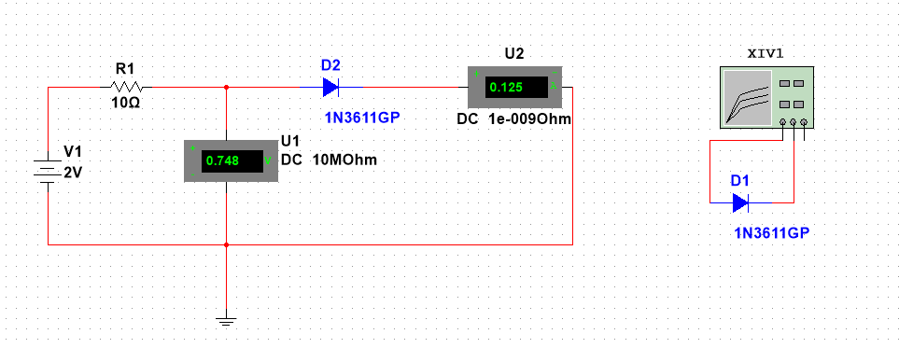

Рисунок 1.1 – схема для исследования прямой ветви ВАХ.

В таблице 1.1 приведены результаты измерения прямого смещения диода.

Таблица 1.1 – прямое смещение диода

|  |  |  |  |  |  |  |  |  |  |  |  |
| --- | --- | --- | --- | --- | --- | --- | --- | --- | --- | --- | --- |
| V1, В | 0 | 0,2 | 0,4 | 0,6 | 0,8 | 1 | 1,2 | 1,4 | 1,6 | 1,8 | 2 |
| Uпр, мВ | 0 | 200 | 397 | 555 | 630 | 669 | 694 | 712 | 726 | 738 | 748 |
| Iпр, мА | 0 | 0,008 | 0,275 | 4,505 | 17 | 33 | 51 | 69 | 87 | 106 | 125 |

Рисунок 1.2 показывает прямые ветви ВАХ диодов D1 и D2.

Рисунок 1.2 – прямая ветвь ВАХ диодов D1 и D2

**2. Исследование обратной ветви ВАХ диода**

На рисунке 2.1 представлена схема для исследования обратной ветви ВАХ первого диода. 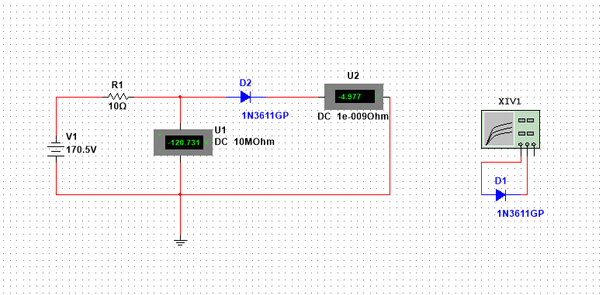

Рисунок 2.1 – схема для исследования обратной ветви ВАХ.

В таблице 2.2 приведены результаты измерения обратного смещения диода.

Таблица 2.2 – обратное смещение диода

|  |  |  |  |  |  |  |  |  |
| --- | --- | --- | --- | --- | --- | --- | --- | --- |
| V1, B | 0 | 5 | 10 | 50 | 110,5 | 120,5 | 130,5 | 170,5 |
| Uобр, В | 0 | -5 | -10 | -50 | -110,5 | -120,335 | -120,491 | -120,731 |
| Iобр, мА | 0 | -0,002 | -0,002 | -0,002 | -0,002 | -1,6 | -100 | -597 |

Рисунок 2.2 показывает обратные ветви ВАХ диодов D1 и D2.

Рисунок 2.2 – обратная ветвь ВАХ диодов D1 и D2

**3. Исследование светодиода**

Формула (3.1) используется для нахождения значения ограничительного резистора.

$$R1=\frac{\left(V1-U_{LED}\right)}{I_{LED}}=\frac{\left(11-1,826\right)}{0,02}=457 Ом \left(3.1\right)$$

где $V1$– напряжение источника питания;

$U_{LED}$– напряжение, падающее на светодиоде при прохождении через него тока срабатывания светодиода $I_{LED}$

На рисунке 3.1 представлена схема для исследования светодиода.

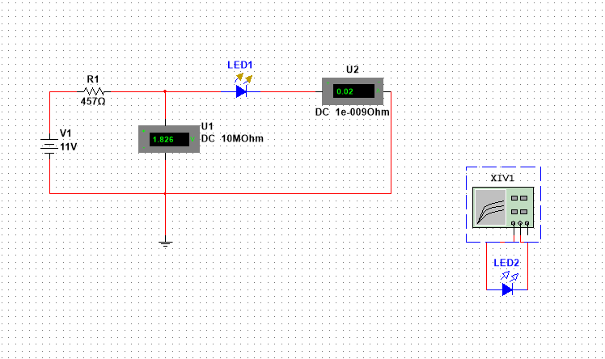

Рисунок 3.1 – схема для исследования светодиода